TRANG BÌA
- Môn học: Phân tích và Thiết kế Hệ thống
- Tài liệu Đặc tả Yêu cầu Phần mềm (SRS)
- Dự án: Hệ thống Quản lý Công việc Nhóm
- Sinh viên thực hiện: Nguyễn Quang Huy
- MSSV: PTIT-HN-067
- Ngày nộp:

Mục lục
CHƯƠNG 1. Giới thiệu 4
1.Mục đích, bối cảnh, vấn đề cần giải quyết. 4
1.1 Mục đích 4
1.2 Bối cảnh 4
1.3 Vấn đề cần giải quyết 5
2. Phạm vi dự án 5
2.1 Phạm vi trong dự án (In-scope) 5
2.2 Phạm vi ngoài dự án (Out-of-scope) 8
CHƯƠNG 2. 9
1. Kiến trúc 3 tầng của hệ thống WorkFlow Mini 9
1.1. Tầng Giao diện (Presentation Layer) 9
1.2. Tầng Nghiệp vụ (Business Logic Layer) 9
1.3. Tầng Dữ liệu (Data Layer) 9
2. Sơ đồ Usecase tổng thể 11
3. Đặc điểm người dùng và các Ràng buộc nghiệp vụ 12
3.1. Đặc điểm người dùng 12
3.2 Ràng buộc nghiệp vụ 13
Chương 3: Cấu trúc dữ liệu và hướng đối tượng 14
I. Sơ đồ ERD: 14
1. Thực thể & Thuộc tính 15
2. Mối quan hệ & Khóa ngoại 17
3. Cardinality & Optionality 18
II. Biểu đồ Lớp: 19
Chương 4: Thiết kế hành vi chi tiết 20
I. Đặc tả Usecase 20
1. Đăng nhập 20
2. Quản lý nhóm làm việc 21
3. Tạo và quản lý dự án 22
4. Quản lý công việc 24
5. Xem báo cáo & thông báo 25
6. Bình luận công việc 27
7. Quản lý tệp đính kèm 28
II. Biểu đồ tuần tự 30
1. Đăng nhập 30
2. Quản lý nhóm 31
3. Quản lý dự án 32
4.Quản lý công việc 33

PHÂN TÍCH TỔNG QUAN VÀ KIẾN TRÚC

CHƯƠNG 1. Giới thiệu

1.Mục đích, bối cảnh, vấn đề cần giải quyết.

1.1 Mục đích
Mục tiêu của dự án WorkFlow Mini là xây dựng một ứng dụng web quản lý công việc nhóm giúp các nhóm nhỏ, đặc biệt trong môi trường doanh nghiệp hoặc tổ chức, có thể:
- Tổ chức công việc một cách khoa học, tránh thất lạc và nhầm lẫn trong quá trình giao việc.
- Theo dõi tiến độ công việc và dự án tập trung, giúp người quản lý dễ dàng nắm bắt tình hình.
- Hỗ trợ cộng tác hiệu quả, cho phép trao đổi, bình luận và chia sẻ tài liệu trực tiếp trên từng công việc.
- Tự động hóa việc nhắc nhở và thông báo, giảm thiểu tình trạng trễ hạn hoặc bỏ sót nhiệm vụ.
Hệ thống hướng đến việc tăng năng suất làm việc, minh bạch hóa trách nhiệm, và nâng cao hiệu quả phối hợp giữa các thành viên trong nhóm.

1.2 Bối cảnh
Hiện nay, nhiều nhóm làm việc nhỏ (đặc biệt trong lĩnh vực marketing, thiết kế, nội dung...) vẫn đang quản lý công việc thủ công bằng các công cụ rời rạc như:
- Email để giao và xác nhận công việc.
- Nhóm chat (Zalo, Messenger) để trao đổi thông tin hằng ngày.
- Google Sheets hoặc Excel để theo dõi tiến độ.

Cách làm này tuy đơn giản nhưng thiếu tính tập trung và tự động hóa, khiến việc quản lý dự án gặp nhiều khó khăn khi nhóm có nhiều công việc và thành viên cùng tham gia.

1.3 Vấn đề cần giải quyết
- Giao việc không rõ ràng:
Công việc được giao qua tin nhắn nên dễ bị trôi, không có sự xác nhận chính thức, khó theo dõi trách nhiệm từng người.
- Khó theo dõi tiến độ:
Quản lý phải liên tục hỏi từng thành viên, không có bảng tổng quan về tiến độ dự án.
- Thất lạc tài liệu:
File làm việc bị rải rác ở nhiều nền tảng khác nhau (email, chat, Google Drive cá nhân), gây mất thời gian tìm kiếm.
- Bỏ lỡ deadline:
Không có hệ thống nhắc nhở tự động, dẫn đến việc nhiều công việc bị quên hoặc trễ hạn.

2. Phạm vi dự án

2.1 Phạm vi trong dự án (In-scope)
Hệ thống WorkFlow Mini tập trung vào việc hỗ trợ quản lý công việc nội bộ trong các nhóm nhỏ (từ 3–10 người), với trọng tâm là quản lý dự án, công việc và cộng tác nhóm.
Các chức năng nằm trong phạm vi phát triển bao gồm:

2.1.1 Phân hệ Quản lý Người dùng & Nhóm làm việc
- Quản lý tài khoản người dùng:
  - Cho phép người dùng đăng ký, đăng nhập, và đăng xuất hệ thống.
  - Lưu trữ thông tin cơ bản: họ tên, email, mật khẩu (được mã hóa), vai trò (Quản lý / Nhân viên).
- Quản lý nhóm làm việc (Team):
  - Người dùng có vai trò Quản lý có thể tạo, sửa, xóa nhóm.
  - Quản lý có thể thêm hoặc xóa thành viên ra khỏi nhóm.
  - Mỗi nhóm có tên và mô tả riêng.
  - Một người dùng có thể thuộc nhiều nhóm khác nhau.

2.1.2 Phân hệ Quản lý Dự án (Project Management)
- Tạo và quản lý dự án:
  - Chỉ Quản lý được phép tạo dự án mới.
  - Mỗi dự án thuộc về một nhóm làm việc cụ thể.
  - Thông tin dự án gồm: tên, mô tả, ngày bắt đầu, ngày kết thúc dự kiến, trạng thái (“Mới tạo”, “Đang tiến hành”, “Hoàn thành”, “Tạm dừng”).

- Bảng công việc (Kanban Board):
  - Hệ thống tự động tạo bảng gồm 3 cột mặc định: Cần làm (To Do), Đang làm (In Progress), Hoàn thành (Done).
  - Cho phép kéo – thả công việc giữa các cột để cập nhật tiến độ.

2.1.3. Phân hệ Quản lý Công việc (Task Management)
- Tạo và chỉnh sửa công việc:
  - Thành viên có thể tạo công việc trong một dự án cụ thể.
  - Công việc có thể gán cho một hoặc nhiều thành viên trong nhóm.
  - Các thông tin của công việc gồm: tên, mô tả, người thực hiện, độ ưu tiên (Thấp/Trung bình/Cao), ngày hết hạn.
- Cập nhật tiến độ:
  - Người thực hiện có thể thay đổi trạng thái công việc bằng thao tác kéo – thả trực quan.
  - Mọi thay đổi đều được ghi nhận vào lịch sử hoạt động.
- Bình luận và đính kèm tệp:
  - Thành viên có thể bình luận và trao đổi ngay trong thẻ công việc.
  - Cho phép đính kèm tệp (hình ảnh, tài liệu, báo cáo, v.v.) với dung lượng tối đa 10MB.

2.1.4. Phân hệ Thông báo & Báo cáo
- Thông báo (Notification):
  - Tự động gửi thông báo khi:
    - Người dùng được gán vào công việc mới.
    - Có bình luận mới trong công việc mà người dùng đang theo dõi.
    - Công việc sắp đến hạn (trước 24 giờ).
- Báo cáo tiến độ (dành cho Quản lý):
  - Xem thống kê tổng số công việc, tỷ lệ hoàn thành, và danh sách công việc trễ hạn theo từng dự án.
  - Cho phép lọc theo dự án hoặc thành viên.

2.1.5. Yêu cầu phi chức năng (Non-functional scope)
- Hiệu năng: Kéo – thả công việc phản hồi trong < 1s.
- Bảo mật:
  - Chỉ thành viên trong nhóm mới được truy cập dữ liệu của nhóm đó.
  - Mật khẩu được mã hóa.
  - Phân quyền rõ ràng giữa Quản lý và Nhân viên.
- Khả dụng: Giao diện thân thiện, trực quan, dễ hiểu với người dùng mới.
- Tương thích: Chạy ổn định trên các trình duyệt phổ biến (Chrome, Edge, Firefox).

2.2 Phạm vi ngoài dự án (Out-of-scope)
Các tính năng và yêu cầu sau không nằm trong phạm vi phát triển của dự án WorkFlow Mini (có thể được xem xét ở giai đoạn mở rộng tương lai):
- Không tích hợp với các nền tảng bên ngoài:
  - Hệ thống không liên kết trực tiếp với Google Calendar, Slack, Zalo hoặc các công cụ quản lý khác.
  - Không đồng bộ hóa dữ liệu qua email tự động.
- Không hỗ trợ ứng dụng di động (Mobile App):
  - Phiên bản hiện tại chỉ là ứng dụng web, có thể truy cập qua trình duyệt, nhưng chưa phát triển app riêng cho iOS hoặc Android.
- Không có hệ thống phân quyền phức tạp:
  - Chỉ có hai vai trò: Quản lý và Nhân viên.
  - Chưa hỗ trợ tạo vai trò tùy chỉnh (ví dụ: Giám sát, Trợ lý, Khách mời).
- Không bao gồm quản lý tài nguyên tài chính hoặc nhân sự:
  - Hệ thống không xử lý chấm công, lương, hoặc chi phí dự án.
  - Không có chức năng lập kế hoạch ngân sách.
- Không có chức năng nhắn tin riêng tư hoặc chat thời gian thực:
  - Giao tiếp giữa các thành viên chỉ giới hạn trong phần bình luận của từng công việc.
- Không hỗ trợ AI hoặc tự động phân tích dữ liệu:
  - Báo cáo chỉ mang tính thống kê cơ bản, không có biểu đồ nâng cao hay gợi ý thông minh.
- Không có tính năng chia sẻ công khai ra ngoài nhóm:
  - Dự án và công việc chỉ khả dụng nội bộ, không có chế độ public hoặc chia sẻ link ra ngoài tổ chức.

CHƯƠNG 2.

1. Kiến trúc 3 tầng của hệ thống WorkFlow Mini

1.1. Tầng Giao diện (Presentation Layer)
- Chức năng: Là nơi người dùng trực tiếp tương tác với hệ thống.
- Công nghệ: HTML, CSS, JavaScript (React hoặc Vue).
- Thành phần chính:
  - Trang đăng nhập/đăng ký.
  - Trang quản lý dự án, công việc, thành viên.
  - Trang thông báo và thống kê tiến độ.
- Nhiệm vụ: Gửi yêu cầu đến tầng nghiệp vụ và hiển thị kết quả phản hồi.

1.2. Tầng Nghiệp vụ (Business Logic Layer)
- Chức năng: Xử lý toàn bộ logic hệ thống, đảm bảo hoạt động đúng quy trình.
- Công nghệ: Node.js (Express) hoặc Java (Spring Boot).
- Nhiệm vụ chính:
  - Xử lý đăng nhập, phân quyền.
  - Quản lý dự án, công việc, tiến độ.
  - Gửi thông báo, nhắc hạn.
  - Kiểm tra và xác thực dữ liệu trước khi lưu.
- Vai trò: Trung gian giữa giao diện và cơ sở dữ liệu.

1.3. Tầng Dữ liệu (Data Layer)
- Chức năng: Lưu trữ và truy xuất dữ liệu cho toàn hệ thống.
- Công nghệ: MySQL hoặc PostgreSQL.
- Bảng dữ liệu chính: Users, Teams, Projects, Tasks, Comments, Notifications.
- Nhiệm vụ: Thực hiện các thao tác CRUD theo yêu cầu từ tầng nghiệp vụ, đảm bảo tính toàn vẹn và an toàn dữ liệu.

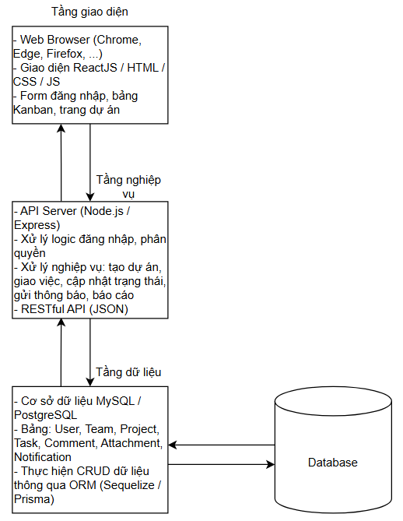

2. Sơ đồ Usecase tổng thể

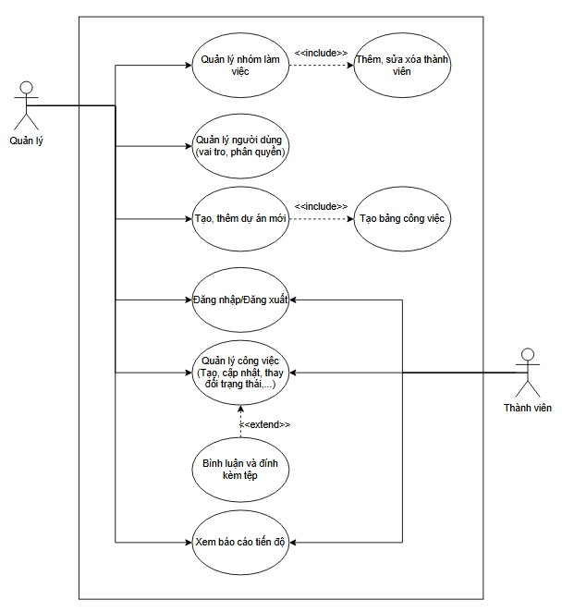

3. Đặc điểm người dùng và các Ràng buộc nghiệp vụ

3.1. Đặc điểm người dùng
- Quản trị viên (Admin)
- Vai trò: Quản lý toàn bộ hệ thống, tài khoản và phân quyền.
- Đặc điểm: Có kiến thức quản trị, ít tham gia công việc nhóm.
- Nhu cầu: Quản lý người dùng, giám sát dự án, đảm bảo hệ thống vận hành ổn định.

- Quản lý / Trưởng nhóm (Leader)
- Vai trò: Tạo và quản lý dự án, phân công công việc, theo dõi tiến độ.
- Đặc điểm: Có kỹ năng quản lý nhóm nhỏ, thường xuyên tương tác với thành viên.
- Nhu cầu: Xem tổng quan tiến độ, giao việc, nhận thông báo và báo cáo dự án.
- Thành viên nhóm (Member)
- Vai trò: Thực hiện công việc được giao, cập nhật tiến độ, trao đổi thông tin.
- Đặc điểm: Là người thực hiện chính trong nhóm.
- Nhu cầu: Xem nhiệm vụ, nhận nhắc nhở, bình luận và đính kèm tệp.

- Khách mời (Guest)
- Vai trò: Chỉ theo dõi tiến độ dự án được chia sẻ.
- Đặc điểm: Không tham gia thao tác hay chỉnh sửa dữ liệu.
- Nhu cầu: Xem thông tin cơ bản và kết quả công việc.

3.2 Ràng buộc nghiệp vụ
3.2.1 Quyền hạn và truy cập
- Người dùng chỉ được thao tác trong phạm vi quyền hạn:
  - Admin: toàn quyền hệ thống.
  - Leader: dự án của nhóm mình.
  - Member: công việc được giao.
  - Guest: chỉ xem.

3.2.2 Quy trình nghiệp vụ
- Mỗi công việc thuộc một dự án cụ thể.
- Mỗi dự án có ít nhất một Leader quản lý.
- Trạng thái công việc thay đổi tuần tự: Mới tạo → Đang làm → Hoàn thành.
- Chỉ Leader có quyền xác nhận hoàn thành công việc.

3.2.3 Dữ liệu và hệ thống
- Mỗi công việc phải có tên, người thực hiện và hạn chót.
- Tự động thông báo khi công việc gần đến hạn hoặc có thay đổi.
- File đính kèm ≤ 10MB, dữ liệu được sao lưu định kỳ mỗi ngày.
- Hệ thống phản hồi trong ≤ 3 giây, đảm bảo hoạt động ổn định.

Chương 3: Cấu trúc dữ liệu và hướng đối tượng

I. Sơ đồ ERD:
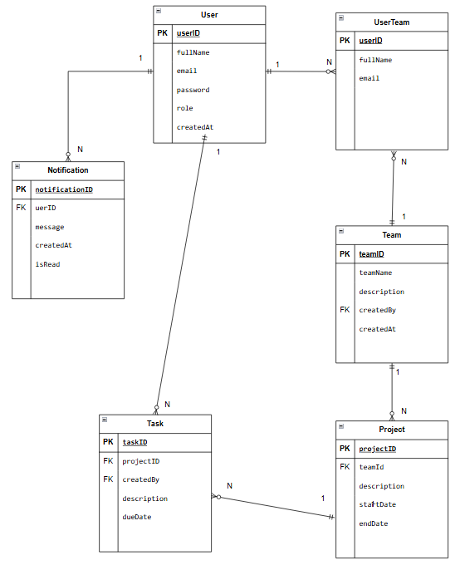

1. Thực thể & Thuộc tính
1.1 User
Thuộc tính | Kiểu dữ liệu | Mô tả
userID (PK) | int | Mã người dùng
fullName | string | Họ và tên người dùng
email | string | Địa chỉ email đăng nhập
password | string | Mật khẩu người dùng
role | string | Vai trò của người dùng (quản lý hoặc thành viên)
createdAt | datetime | Ngày tạo tài khoản

1.2 Team
Thuộc tính | Kiểu dữ liệu | Mô tả
teamID (PK) | int | Mã nhóm
teamName | string | Tên nhóm làm việc
description | string | Mô tả ngắn gọn về nhóm
createdBy (FK) | int | Mã người tạo nhóm
createdAt | datetime | Ngày tạo nhóm

1.3 Project
Thuộc tính | Kiểu dữ liệu | Mô tả
projectID (PK) | int | Mã dự án
teamID (FK) | int | Mã nhóm sở hữu dự án
projectName | string | Tên dự án
description | string | Mô tả chi tiết dự án
startDate | date | Ngày bắt đầu
endDate | date | Ngày kết thúc dự kiến

1.4 Task
Thuộc tính | Kiểu dữ liệu | Mô tả
taskID (PK) | int | Mã công việc
projectID (FK) | int | Mã dự án chứa công việc
createdBy (FK) | int | Mã người tạo công việc
assignedTo | int | Mã người được giao công việc
description | string | Mô tả chi tiết công việc
dueDate | date | Ngày hết hạn
status | string | Trạng thái công việc (To Do, In Progress, Done)

1.5 Notification
Thuộc tính | Kiểu dữ liệu | Mô tả
notificationID (PK) | int | Mã thông báo
userID (FK) | int | Mã người nhận thông báo
message | string | Nội dung thông báo
createdAt | datetime | Thời gian tạo thông báo
isRead | boolean | Trạng thái đã đọc (true/false)

2. Mối quan hệ & Khóa ngoại
Mối quan hệ | Mô tả | Khóa ngoại
User – Team | Một người dùng có thể tạo nhiều nhóm, mỗi nhóm chỉ do 1 người tạo | Team.createdBy → User.userID
Team – Project | Một nhóm có thể quản lý nhiều dự án, mỗi dự án thuộc về 1 nhóm | Project.teamID → Team.teamID
Project – Task | Một dự án gồm nhiều công việc, mỗi công việc thuộc về 1 dự án | Task.projectID → Project.projectID
User – Task | Một người dùng có thể tạo nhiều công việc | Task.createdBy → User.userID
User – Notification | Mỗi người dùng có thể nhận nhiều thông báo | Notification.userID → User.userID

3. Cardinality & Optionality
Mối quan hệ | Cardinality | Optionality | Giải thích
User – Team | 1 : N | Bắt buộc (1 User tạo ≥ 0 Team) | Một user có thể không tạo nhóm nào, nhưng mỗi nhóm phải có người tạo
Team – Project | 1 : N | Bắt buộc | Mỗi project phải thuộc về một team
Project – Task | 1 : N | Tùy chọn (Project có thể chưa có Task) | Một project có thể chứa nhiều task hoặc chưa có
User – Task | 1 : N | Bắt buộc | Mỗi task phải do một user tạo
User – Notification | 1 : N | Tùy chọn | Một user có thể có hoặc không có thông báo

II. Biểu đồ Lớp:
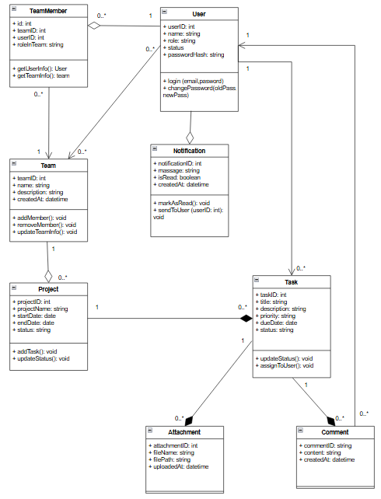

Chương 4: Thiết kế hành vi chi tiết

I. Đặc tả Usecase

1. Đăng nhập
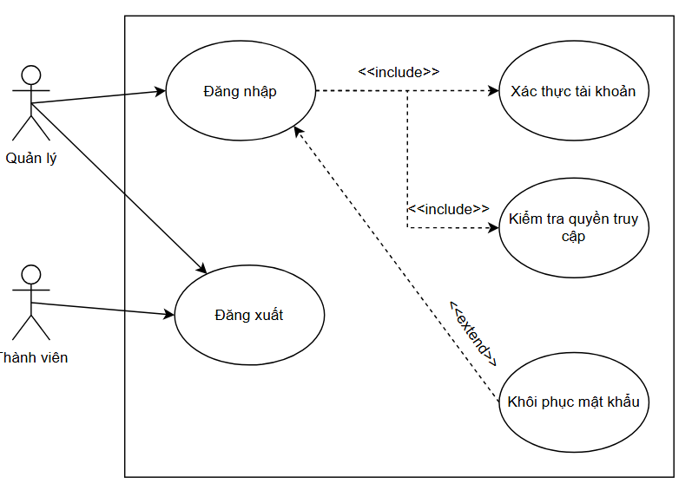
1.1 Mô tả:
Người dùng đăng nhập vào hệ thống bằng email và mật khẩu để truy cập chức năng phù hợp với vai trò.
Tác nhân: Người dùng (Quản lý, Thành viên)
Điều kiện tiên quyết: Đã có tài khoản hợp lệ.
Kết quả: Đăng nhập thành công và chuyển đến trang chính của hệ thống.
1.2 Luồng sự kiện chính:
- Người dùng mở trang đăng nhập.
- Nhập email và mật khẩu.
- Hệ thống kiểm tra thông tin đăng nhập.
- Nếu hợp lệ → chuyển đến trang quản lý dự án hoặc công việc.
1.3 Luồng sự kiện thay thế:
- A1: Email hoặc mật khẩu sai → thông báo lỗi “Thông tin không chính xác”.
- A2: Lỗi kết nối → thông báo “Không thể đăng nhập, vui lòng thử lại.”

2. Quản lý nhóm làm việc
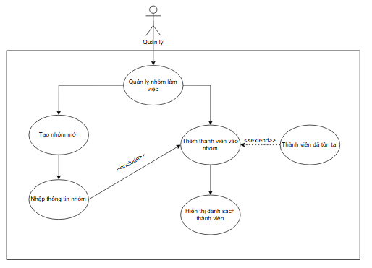
2.1 Mô tả:
Quản lý có thể tạo nhóm, chỉnh sửa thông tin nhóm và thêm/xóa thành viên.
Tác nhân: Quản lý
Điều kiện tiên quyết: Đã đăng nhập với vai trò Quản lý.
Kết quả: Nhóm được lưu vào hệ thống và cập nhật danh sách thành viên.
2.2 Luồng sự kiện chính:
- Quản lý chọn “Tạo nhóm mới”.
- Nhập tên nhóm và mô tả.
- Chọn các thành viên trong hệ thống để thêm vào nhóm.
- Nhấn “Lưu”, hệ thống ghi nhận nhóm mới.
2.3 Luồng sự kiện thay thế:
- A1: Thiếu tên nhóm → thông báo “Vui lòng nhập tên nhóm.”
- A2: Thành viên không tồn tại → thông báo “Thành viên không hợp lệ.”
- A3: Lỗi khi lưu nhóm → hiển thị “Không thể lưu nhóm, thử lại sau.”

3. Tạo và quản lý dự án
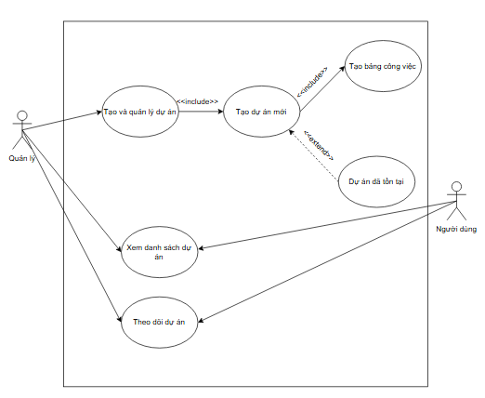
3.1 Mô tả:
Quản lý tạo mới, chỉnh sửa, hoặc theo dõi các dự án trong nhóm.
Tác nhân: Quản lý
Điều kiện tiên quyết: Đã có nhóm làm việc.
Kết quả: Dự án được lưu và hiển thị trong danh sách của nhóm.
3.2 Luồng sự kiện chính:
- Quản lý chọn “Tạo dự án mới”.
- Nhập thông tin: tên, mô tả, ngày bắt đầu, ngày kết thúc.
- Nhấn “Lưu”, hệ thống tạo dự án và bảng công việc mặc định (To Do, In Progress, Done).
3.3 Luồng sự kiện thay thế:
- A1: Thiếu thông tin bắt buộc → thông báo lỗi.
- A2: Ngày kết thúc nhỏ hơn ngày bắt đầu → yêu cầu nhập lại.
- A3: Lỗi khi lưu → hiển thị “Không thể tạo dự án.”

4. Quản lý công việc
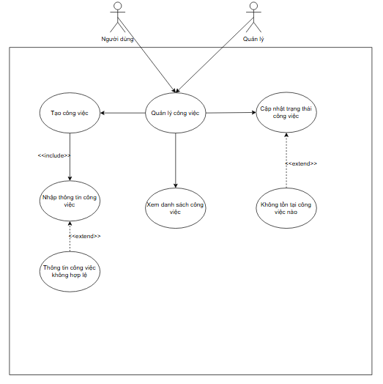
4.1 Mô tả:
Thành viên tạo, chỉnh sửa, cập nhật trạng thái công việc và tương tác bằng bình luận, tệp đính kèm.
Tác nhân: Quản lý, Thành viên
Điều kiện tiên quyết: Đã đăng nhập và thuộc nhóm có dự án.
Kết quả: Công việc được lưu, cập nhật trạng thái và gửi thông báo.
4.2 Luồng sự kiện chính:
- Người dùng mở dự án và chọn “Tạo công việc”.
- Nhập thông tin (tên, mô tả, người thực hiện, hạn, ưu tiên).
- Nhấn “Lưu”, hệ thống lưu công việc và gửi thông báo.
- Thành viên có thể kéo-thả công việc giữa các cột để cập nhật tiến độ.
4.3 Luồng sự kiện thay thế:
- A1: Thiếu tên công việc → hiển thị cảnh báo.
- A2: Hạn không hợp lệ → yêu cầu nhập lại.
- A3: Không có quyền tạo → thông báo lỗi.
- A4: Lỗi khi lưu → hiển thị “Không thể lưu công việc.”

5. Xem báo cáo & thông báo
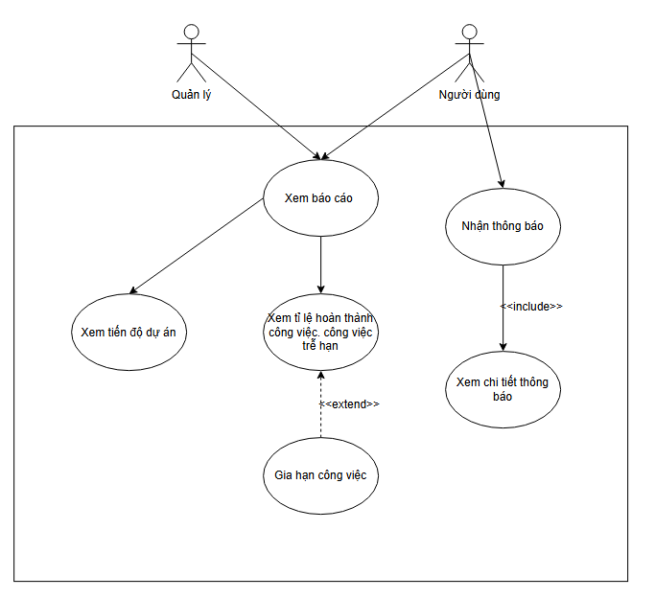
5.1 Mô tả:
Quản lý xem tiến độ dự án, công việc trễ hạn; người dùng nhận thông báo khi có hoạt động mới.
Tác nhân: Quản lý, Thành viên
Điều kiện tiên quyết: Có công việc và dự án trong hệ thống.
Kết quả: Báo cáo và thông báo hiển thị chính xác, cập nhật thời gian thực.
5.2 Luồng sự kiện chính:
- Quản lý chọn “Xem báo cáo”.
- Hệ thống hiển thị số công việc, tỷ lệ hoàn thành, và công việc trễ hạn.
- Người dùng nhận thông báo khi:
  - Được gán công việc mới
  - Có bình luận mới
  - Sắp đến hạn công việc
5.3 Luồng sự kiện thay thế:
- A1: Không có dữ liệu → hiển thị “Chưa có công việc nào.”
- A2: Lỗi kết nối hoặc máy chủ → hiển thị “Không thể tải dữ liệu.”

6. Bình luận công việc
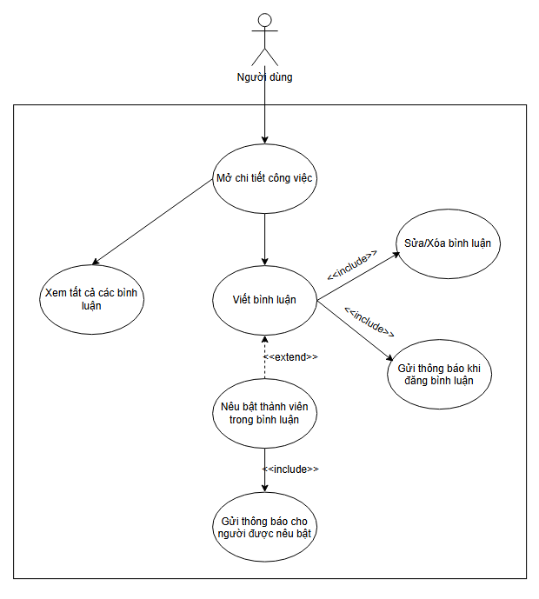
6.1 Mô tả:
Thành viên thảo luận hoặc phản hồi trong từng công việc để phối hợp thực hiện.
Tác nhân: Thành viên nhóm
Điều kiện tiên quyết: Người dùng thuộc nhóm và có quyền truy cập công việc.
Kết quả: Bình luận được lưu và hiển thị cho các thành viên khác.
6.2 Luồng sự kiện chính:
- Thành viên mở chi tiết công việc.
- Nhập nội dung bình luận.
- Hệ thống lưu và hiển thị bình luận.
- Gửi thông báo cho người liên quan.
6.3 Luồng sự kiện thay thế:
- A1: Nội dung trống → hiển thị “Vui lòng nhập nội dung.”
- A2: Lỗi kết nối → hiển thị “Không thể gửi bình luận.”

7. Quản lý tệp đính kèm
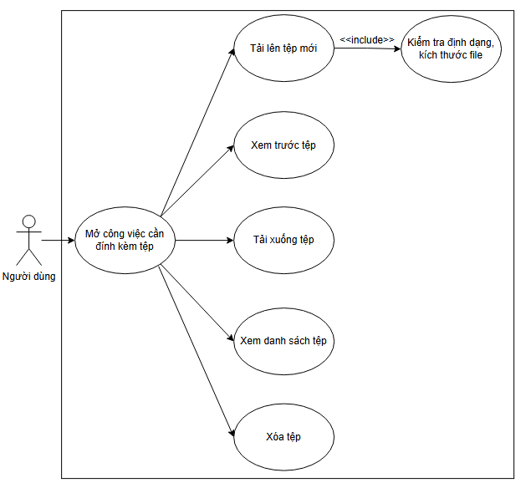
7.1 Mô tả:
Thành viên đính kèm hoặc tải xuống tài liệu liên quan đến công việc (file thiết kế, báo cáo...).
Tác nhân: Thành viên nhóm
Điều kiện tiên quyết: Công việc tồn tại và người dùng có quyền chỉnh sửa.
Kết quả: Tệp đính kèm được lưu trữ và liên kết với công việc.
7.2 Luồng sự kiện chính:
- Thành viên mở công việc cần đính kèm file.
- Chọn tệp từ máy tính.
- Hệ thống tải file lên và lưu liên kết.
- Hiển thị file trong danh sách đính kèm.
7.3 Luồng sự kiện thay thế:
- A1: Tệp vượt quá 10MB → hiển thị “Dung lượng vượt quá giới hạn.”
- A2: Kết nối lỗi → hiển thị “Không thể tải lên tệp.”

II. Biểu đồ tuần tự

1. Đăng nhập
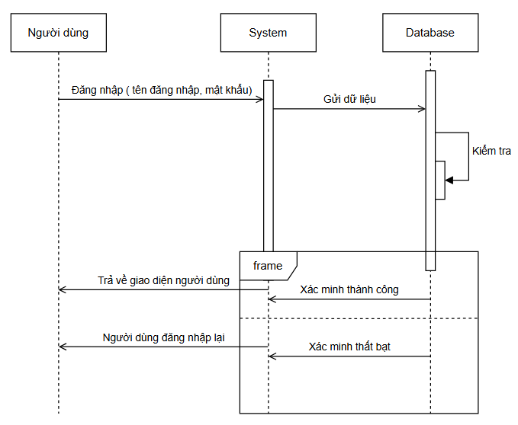

2. Quản lý nhóm
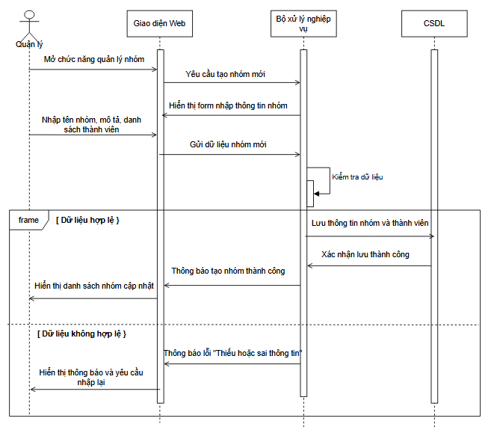

3. Quản lý dự án
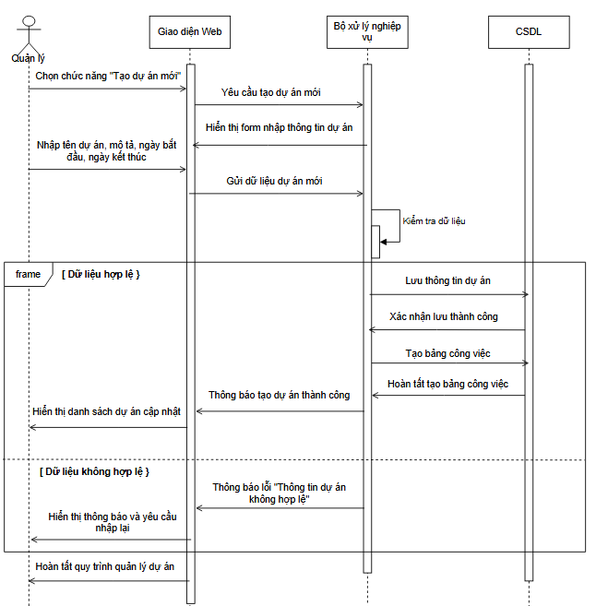

4.Quản lý công việc
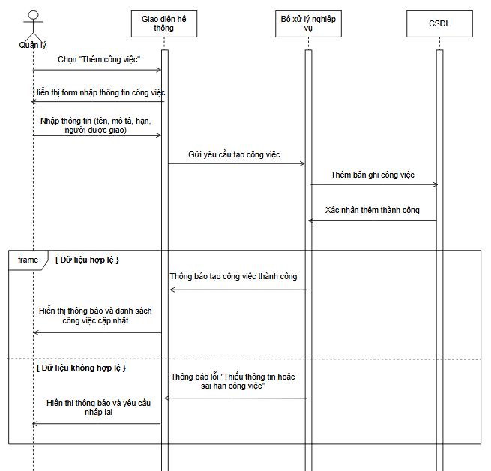

Chương 5: Thiết kế giao diện và phi chức năng
I. Wireframe
1. Đăng nhập
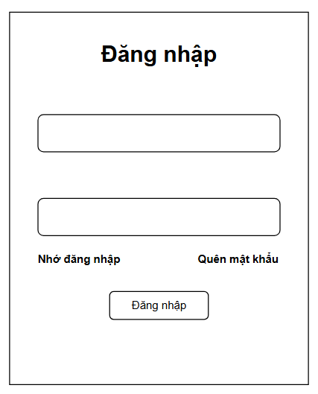

2. Quản lý nhóm
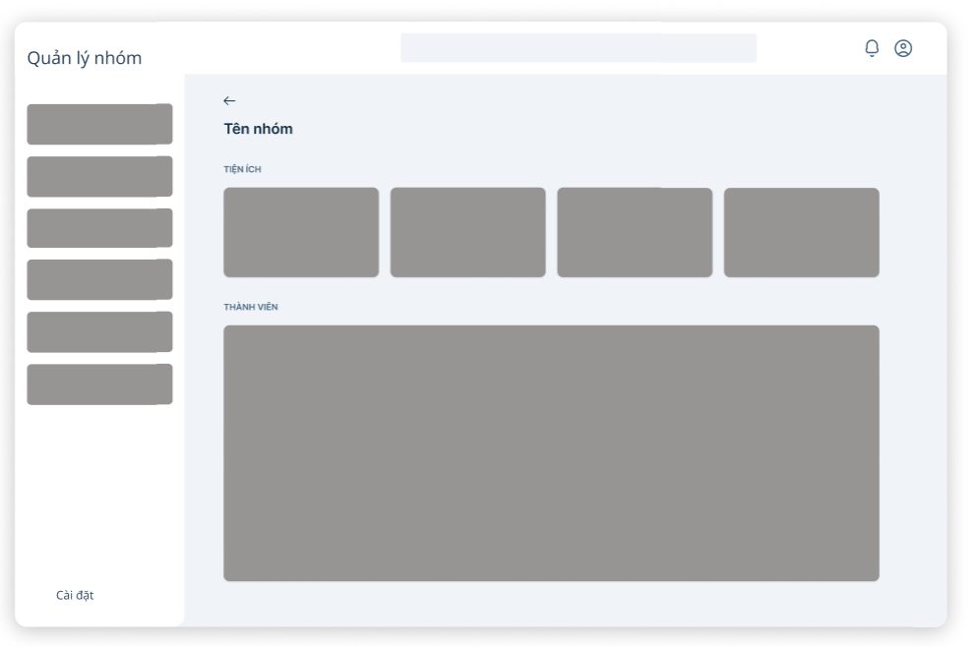

3. Quản lý dự án
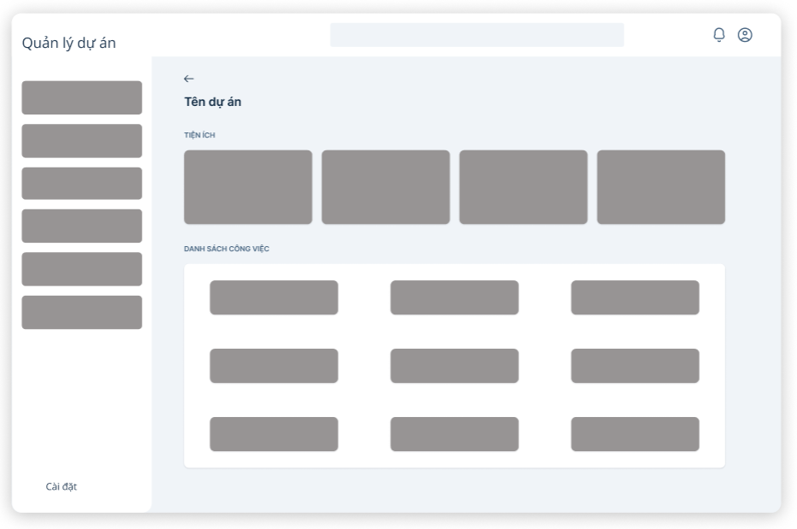
4. Quản lý công việc

